4 Эксплуатация скважин оборудованных УЭЦН.

В НГДУ «Аксаковнефть» на 1.01.2002 года фонд добывающих скважин оборудованных ЭЦН составил 302 скважины, большая часть из которых находится на Шкаповском месторождении (190 скважин). На остальных месторождениях в основном скважины эксплуатируются при помощи ШСНУ.
Кроме добывающих скважин установками ЭЦН эксплуатируются нагнетательные скважины (521) и водозаборные (113).
В основном в нашем НГДУ используются насосы типоразмеров по дебиту: 50; 80; 125; 160; но также встречаются и очень часто: 250; 400. Очень мало малодебитных: 30. Напоры используемых насосов лежат в пределах от 1000 до 1700м.
Используются двигатели ПЭД с потребляемой мощностью: 32, 45, 63, 90 кВт; кабеля, сечения: 16 и 10 мм; насосные трубы диаметром: 2”, 2,5”. Средняя глубина подвески насосов – 1420 м.
В НГДУ «Аксаковнефть» используются ЭЦН следующих заводов изготовителей:
ОАО «Алнас» - г. Альметьевск;
ОАО «Борец» - г. Москва;
ОАО «Леназ» - г. Лебединск;
ОАО «Ливгидромаш» - г. Ливин.
Также «Алнас» выпускает и электродвигатели и протекторы.
Установки погружных центробежных электронасосов предназначены для откачки из нефтяных скважин пластовой жидкости со следующей характеристикой: максимальная плотность водонефтяной смеси, кг/м3 – 1400; Температура откачиваемой жидкости (не более), ºС – 90; Максимальная объемная доля свободного газа на входе в насос, % - 25; Максимальная концентрация сероводорода (не более), г/л – 0,01; максимальное содержание воды (не более), % - 99; водородный показатель рН пластовой воды – 6,0-8,5; Максимальная концентрация твердых частиц. г/л – 0,1. При содержании в добываемой жидкости мех. примесей более 0,1-0,5 г/л следует использовать УЭЦНИ (ЭЦН повышенной изностойкости), при содержании сероводорода в количестве 0,01-1,25 г/л – УЭЦНК (ЭЦН коррозионно-стойкого исполнения).
УЭЦН состоит из погружного электроцентробежного насоса, погружного электродвигателя и кабельной линии, спускаемых в скважину на колонне НКТ и герметизируемых с помощью устьевого оборудования и наземного электрооборудования (трансформатора и станции управления).
Насосы типа ЭЦН секционные (до четырех секций). Соединение секций фланцевое, валы секций соединены шлицевыми муфтами. Каждая секция состоит из металлического корпуса длиной до 5500 мм, в котором помещен пакет ступеней (рабочих колес и направляющих аппаратов). Рабочие колеса монтируются на валу насоса на продольно шпонке и могут перемещаться в осевом направлении. Направляющие аппараты закреплены с помощью ниппеля-корпуса подшипника, установленного в верхней части секции.
Число ступеней насоса и секций определяют с учетом требуемого напора, развиваемого насосом. Для серийно выпускаемых насосов оно изменяется в пределах 134-413. Погружной электродвигатель – трехфазный, асинхронный с короткозамкнутым ротором вертикального исполнения типа ПЭД обеспечивает привод насоса ЭЦН.

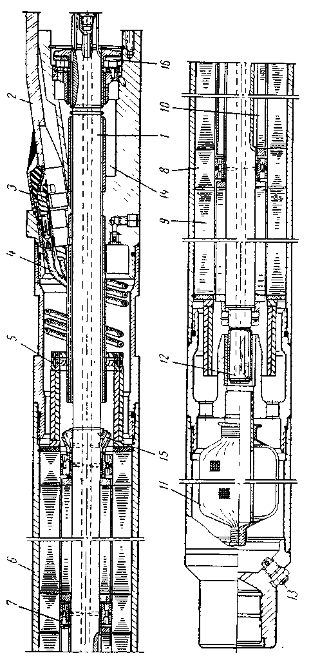
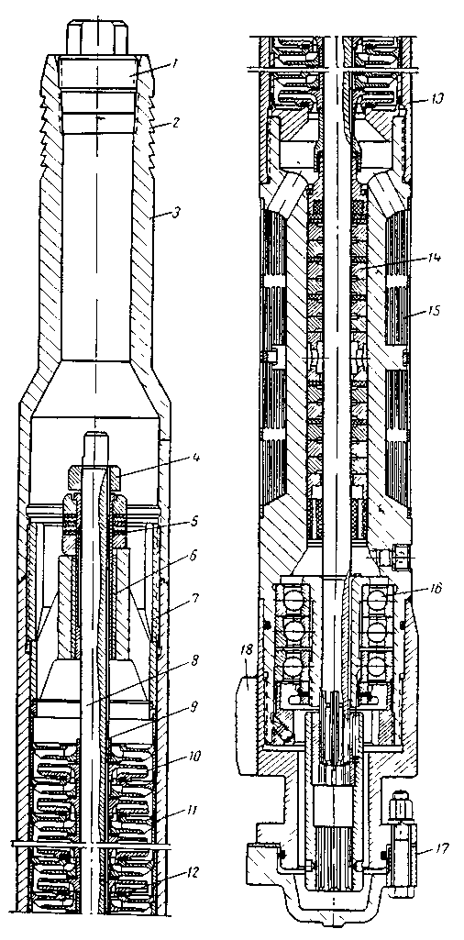
Погружной ЭЦН в обычном исполнении. Электродвигатель типа ПЭД.

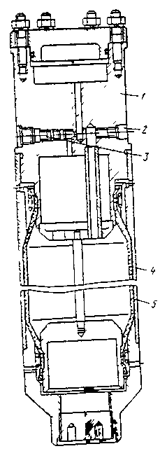
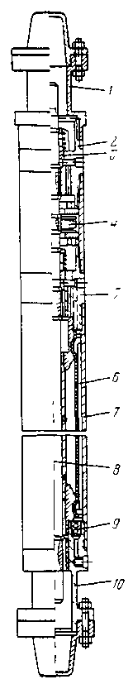
Компенсатор. Протектор.
1- каркас; 2- пробка; 3- перепускной клапан; 1- верхняя головка; 2-верх- 4- корпус; 5- диафрагма. ний ниппель с радиальным
подшипником; 3- торцевое
уплотнение; 4- гидродинами-
ческая пята; 5- нижний нип-
пель с радиальным подшипни-
ком; 6- диафрагма; 7- корпус;
8- вал; 9- обратный клапан;
10- нижняя головка с ради-
альным подшипником.

Для герметичности и охлаждения электродвигатель заполняют маловязким маслом типа МА-ПЭД8. Электродвигатели типа ПЭД (П ДС – секционные) выпускаются с наружными диаметрами корпусов 103, 117, 113, 130 и 138 мм. Они состоят из статора, в котором размещен сердечник, ротора, головки, в которой размещен упорный подшипник, и основания.
Сердечник статора – набор магнитных и немагнитных пакетов. Ротор – набор магнитных сердечников, чередующихся с подшипниками скольжения.
На верхнем конце вала ротора предусмотрена приводная шлицевая муфта, а для принудительной циркуляции масла внутри электродвигателя установлена циркуляционная трубка.
Для предотвращения попадания в полость электродвигателя скважинной среды предназначена гидрозащита, которая состоит из двухкамерного протектора, монтируемого между насосом и электродвигателем и компенсатора, подсоединяемого к нижней части электродвигателя.
Компенсатор предусмотрен для уравновешивания естественных утечек рабочей жидкости и выравнивания давления в полости электродвигателя до давления скважинной среды.
Обе камеры протектора, заполненные рабочей жидкостью (маслом типа МА-ПЭД8), разделены упругим элементом – резиновой диафрагмой и торцовыми уплотнителями.
Испольется два типа гидрозащиты: Г51 и Г62. Техническая характеристика гидрозащиты типа Г51:
Рабочий объем масла: в компенсаторе – 4,5 дм3, в протекторе – 2,8 дм3; Габариты: компенсатора – d=103 мм, длина=1007мм; протектора – d=92мм, длина- 1374мм.
Масса компенсатора – 21 кг. Масса протектора – 40 кг.

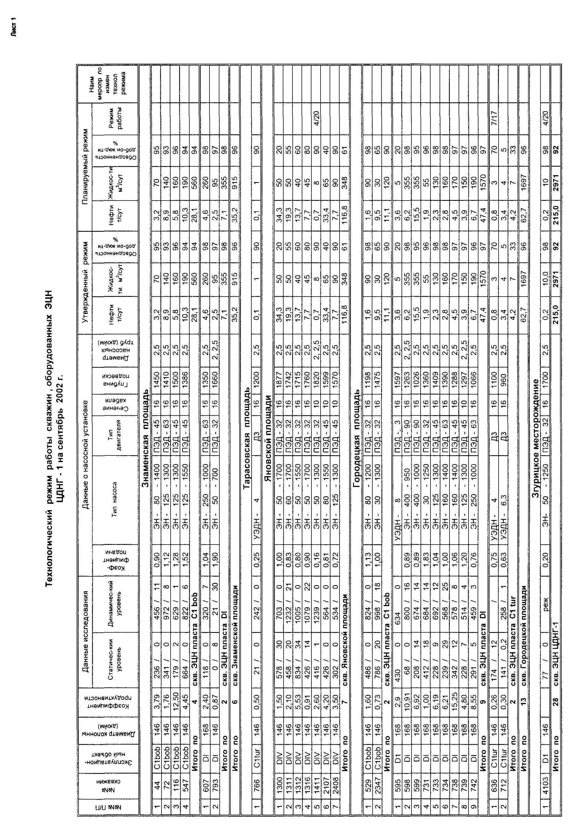
5 Осложнения при эксплуатации.

Анализ ремонтов по скважинам с ШСНУ.

Характеристика ПРС с 1997 по 2001г
Шифр ремонта | Вид работ | 1997 | 1998 | 1999 | 2000 | 2001
ТР-1-3  ТР-1-4  ТР-2-10  ТР-3-1  ТР-3-2  ТР-4-1  ТР-4-2  ТР-4-3  ТР-4-5  ТР-4-6  ТР-4-7  ТР-4-8  ТР-4-9  ТР-4-10  ТР-5-1  ТР-5-2  ТР-5-3  ТР-7  ТР-9 | Ввод скважин оборудованных ШСНУ  Ввод скважин оборудованных УЭЦН  Перевод скважин на др. способ эксплуатации  Изменение подвески, смена типоразмера ШСНУ  Изменение подвески, смена типоразмера УЭЦН  Ревизия и смена насосов НВ, НН  Устранение обрыва штанг  Устранение отворота штанг  Замена полированного штока  Замена, опресовка, устранение негерметичности НКТ  Очистка, пропарка НКТ и штанг  Смена устьевого оборудования  Смена замковой опоры  Ликвидация заклинивания плунжера  Ревизия или смена УЭЦН  Смена электродвигателя  Устранение повреждения кабеля  Ремонт скважин, оборудованных УЭЦН  Ремонт пьезометрических скважин  Ремонт водозаборных скважин  Ремонт артезианских скважин  Очистка, промывка забоя | 21  5  63  122  100  21  27  7  40  4  8  17  27  58  29  15  37  59  22  7 | 14  12  42  103  97  22  29  8  37  2  1  15  25  33  22  24  62  57  33 | 18  6  20  4  3  93  90  17  14  6  24  2  1  6  7  78  34  21  58  45  33 | 13  7  28  14  10  123  89  19  16  9  50  5  3  4  17  78  57  9  55  55  14  8 | 23  22  14  12  15  112  73  13  33  12  53  2  4  22  67  33  14  66  57  21  15
 | Итого ремонтов | 748 | 738 | 533 | 705 | 727

Как видно из таблицы в 2001г. увеличилось количество ремонтов, т.е. уменьшился МРП. Это произошло по многим причинам. И не последней из них является качество используемого оборудования. Широко известный факт: ШСНУ российского исполнения уступают импортным в качестве и долголетии.

Сравнительные показатели по наработке и количеством отказов ШСНУ по заводам-изготовителям.

Завод-изготовитель | Кол-во насосов в фонде |  | Кол-во отказов за 2001 г. |  | Наработ  ка на  1 насос  сут.
Завод-изготовитель | Кол-во | В % от  фонда | Кол-во | В % от  кол-ва насосов | Наработ  ка на  1 насос  сут.
БМЗ Баку | 32 | 4 | 15 | 47 | 356
Ижевск | 299 | 36 | 34 | 11 | 562
Пермь | 145 | 17 | 22 | 15 | 258
ОЗНПО Октябрьск | 185 | 22 | 30 | 16 | 300
Австрийские | 28 | 3 | 2 | 7 | 661
США Трейко-Индасьрик | 104 | 12 | 5 | 5 | 633
ПКНМ Краснокамск | 12 | 1 | 0 | 0 | 66
Прочие | 43 | 5 | 14 | 32

По НГДУ «Аксаковнефть» довольно большое количество ремонтов составляют ремонты, сязанные с ликвидацией обрыва штанг – 21% от общего числа ПРС.
Обрывность штанг по заводам-изготовителям.
Завод-изготовитель | Удельное кол-во, % | Удельная обрывность, %
Очерские | 34,4 | 15
ОАО Мотовиликинские заводы (Пермь) | 27,5 | 42
им. Шмидта | 17,4 | 37
Румынские | 6,3 | 6

Причины выхода из строя скважин с ШСНУ с 1997 г. по 2001г.
Причины ремонтов | 1997 | 1998 | 1999 | 2000 | 2001
Всего ремонтов | 417 | 421 | 294 | 387 | 406
Частота ремонтов, рем/скв | 0,52 | 0,52 | 0,36 | 0,47 | 0,47
Оптимизация режимов работы насосного оборудования | 2 | 0 | 3 | 14 | 12
Смена насоса по причине выхода из строя:  - в т.ч. из-за заклинивания  - утечка в клапанах  - засорение клапанов насоса  - обрыв штока насоса  - отворот штока  - механический износ насоса  - коррозия рабочей поверхности насоса  - причина не установлена | 139  19  35  17  7  1  26  4  31 | 177  30  40  19  6  2  25  5  50 | 100  6  34  6  6  0  17  4  27 | 112  6  40  9  2  1  19  10  25 | 122  7  34  6  2  36  12  25
Ликвидация обрыва штанг | 100 | 97 | 90 | 89 | 87
Ликвидация отворота штанг | 21 | 22 | 17 | 19 | 13
Перевод на другой способ эксплуатации | 13 | 2 | 0 | 0 | 0
Очистка глубинно-насосного оборудования от отложений АСПО и эмульсии | 51 | 39 | 24 | 48 | 42
Очистка забоев скважин | 27 | 29 | 12 | 26 | 19
Смена сальникового штока | 18 | 12 | 14 | 16 | 30
Негерметичность НКТ | 8 | 1 | 6 | 9 | 12
Смена замковой опоры | 4 | 2 | 2 | 3 | 4
Ревизия, смена устьевого оборудования | 2 | 2 | 2 | 5 | 4
Ввод из консервации и пъезометра | 7 | 8 | 18 | 8 | 29
Перевод в консервацию | 18 | 26 | 3 | 20 | 16
Работа бригад КРС | 8 | 3 | 3 | 18 | 16

Анализ ремонтов по скважинам с УЭЦН.
На 1.01.2002 г. по НГДУ «Аксаковнефть» фонд добывающих скважин оборудованных УЭЦН составил 302 скважины, также фонд нагнетательных скважин – 521 скважина, водозаборных – 123.
Наше НГДУ является одним из немногих, где эксплуатируются скважины установками большой производительности (Шкаповское месторождение) и, исходя из средней глубины подвески (1410м), - с высокими напорами. Но в течении последних лет поставка нового оборудования данного типа составляла по насосам не более 4-6%, новые ПЭД приобретались только в 1998 г. (10,4%) и 2000 г. (46%). При отсутствии нового оборудования доля отказа ремонтных двигателей мощностью 63, 90, 125 кВт составила более 50%. В связи с этим приходится сокращать высодебитный фонд скважин и производить деоптимизацию скважин.
В течение 2001 г. все ремонты с УЭЦН, независимо от срока отработки, производились после проведения и утверждения проверочных технологических расчетов по подбору УЭЦН. Согласно расчетам был изменен типоразмер насосов на 29 скважинах, что дало дополнительную добычу нефти в объеме 5,4 тыс.тонн, оптимизированы интервалы спуска насосов на 25 скважинах с эффективностью 6,8 тыс.т нефти. Экономия НКТ и кабеля КРБК составила 4,2 км. С начала 2001 г. введен в работу программно-технологический комплекс «Насос», разработанный институтом БашНИПИнефть.
В связи с выше изложенным можно сказать, что в НГДУ «Аксаковнефть» есть направления в области эксплуатации скважин установками ЭЦН, в которых необходимо усилить работу для повышения межремонтного периода работы скважины.

6 Теория подбора оборудования и режима работы ШСНУ
6.1 Расчет потерь хода плунжера и длины хода полированного штока

Почти во всех скважинах фактическая производительность глубинно-насосных установок ниже расчетной, что обусловлено:
-упругим удлинением и сокращением штанг и труб;
-недостаточным заполнением жидкостью цилиндра насоса;
-изменение объемов нефти и воды;
-утечкой жидкости через клапаны насоса и неплотности в НКТ /4/.
При работе насоса колонны штанг и труб периодически подвергаются упругим деформациям от веса жидкости, действующей на плунжер. Кроме того, на колонну штанг действуют динамические нагрузки и силы трения, вследствие чего длина хода плунжера может существенно отличаться от длины хода полированного штока.
Силы, действующие на узлы ШСНУ, принято делить на статические и динамические по критерию динамического подобия (критерий Коши)
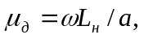 (3.1)
где a=4900-скорость звука в штанговой колонне, м/с; ω=2πn-частота вращения вала кривошипа, с⁻¹.
При μ_{д}≤0,4 режим работы установки считается статическим, а при μ_{д}>0,4 режим работы – динамическим.
Для статических режимов силы инерции не оказывают практического влияния на длину хода плунжера, и длину хода полированного штока вычисляют по следующей формуле:
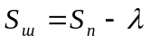, (3.2)
где 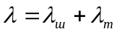- сумма упругих деформаций штанг λ_{ш} и труб λ_{т}, вызванных действием нагрузки от веса жидкости в НКТ. Они вычисляются по следующим формулам:
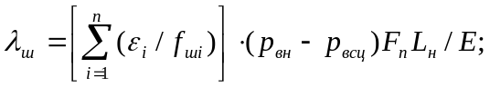 (3.3)
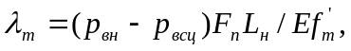 (3.4)
где ε_{i} – доля длины штанг с площадью поперечного сечения f_{шi} в общей длине штанговой колонны L_{н}; f’_{т} – площадь поперечного сечения по телу подъемных труб, м²; Е – модуль упругости материала штанг (для стали Е=2∙10⁵ МПа).
Если колонна насосно-компрессорных труб заякорена у насоса, то λ_{т}=0.
Тогда суммарное упругое удлинение труб и штанг /4/:
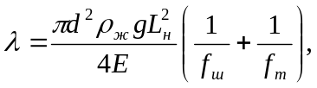
где d- диаметр плунжера, м; ρ_{ж}-плотность откачиваемой жидкости, кг/м;
g-ускорение свободного падения, м/с².
При динамическом режиме работы длину хода полированного штока можно определить по следующим формулам.
Формула АзНИПИнефти:
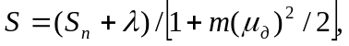 (3.5)
где т – коэффициент, учитывающий влияние силы инерции массы столба жидкости на упругие деформации штанг. Коэффициент т, рассчитанный А. Н. Адониным, имеет следующие значения:
Условный диаметр насоса, мм ………………………………………….………43 55 68 93
Коэффициент т ………………………………………………………………….1 1,5 2,0 3,0
Формула (3.5) справедлива при μ_{д}≤0,5 для двухступенчатой колонны штанг, учитывает вынужденные колебания последней и имеет вид:
(3.6)
где 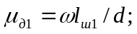 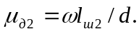 Здесь l_{ш1}, l_{ш2} – длина ступеней колонны штанг с площадями поперечного сечения f_{ш1} и f_{ш2} соответственно.
Для частного случая колонны штанг постоянного сечения (т.е. одноступенчатой) формула (3.6) переходит в формулу Л. С. Лейбензона:
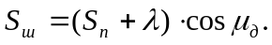 (3.7)
Формулы (3.6), (3.7) могут применяться для 0,2≤μ≤1,1.
При расчете упругих деформаций ступенчатой колонны штанг необходимо изменить значение скорости звука а, входящее в зависимость (3.1). Для одноразмерной колонны штанг а=4900 м/с, а для трехступенчатой а=5300 м/с.
Все приведенные формулы не учитывают влияния гидродинамического трения на ход плунжера. Этого недостатка лишена формула А. С. Вирновского:
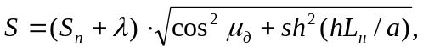
где h – константа трения, равная 0,2÷1,0 с⁻¹.
Среднее уменьшение подачи насоса из-за упругого удлинения труб и штанг в долях от его условно теоретической производительности Q_{ут}:
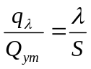,
и в долях от фактического дебита Q_{ф}:
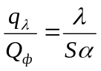,
где q_{λ}-среднее уменьшение подачи насоса из-за упругого удлинения труб и штанг, м³/сут; λ-суммарное упругое удлинение труб и штанг, м; S-длина хода полированного штока, м; α-коэффициент подачи насоса /4/.

6.2 Нагрузки, действующие на штанги и трубы
При работе глубиннонасосной установки на штанги и на трубы действуют различные виды нагрузок – статические от веса штанг и жидкости, силы инерции движущихся масс и др.
Рассмотрим природу возникновения и влияние их на длину хода плунжера. После закрытия нагнетательного клапана статическая нагрузка от столба жидкости над плунжером перед началом его хода вверх передается на штанги, вызывая их растяжение на λ_{шт}. При этом трубы разгружаются и сокращаются на λ_{т}. Плунжер остается неподвижным относительно труб, и полезный ход его начинается лишь после растяжения штанг и сокращения труб. Всасывающий клапан закрывается, вес жидкости со штанг передается на трубы, нагнетательный клапан открывается, и плунжер движется вниз. При этом статическая (постоянно действующая) нагрузка на головку балансира будет равна весу штанг в жидкости. Так как головка балансира с подвешенной к ней колонной штанг движется неравномерно (скорость изменяется от нуля в верхней и нижней точках до некоторого максимального значения в середине хода вниз и вверх), возникают ускорения и соответствующие инерционные и другие динамические нагрузки. Кроме того, в начале хода плунжера вверх, когда скорость его движения равна нулю, головка балансира уже движется с некоторой скоростью, которую она набрала в процессе растяжения штанг и сокращения труб. Вследствие этого следует удар плунжера о жидкость, в результате на штанги и головку балансира действуют динамические нагрузки. Очевидно, что максимальная нагрузка на штанги будет при движении плунжера вверх, а минимальная – при ходе вниз /5/.
К постоянным или статическим нагрузкам принято относить вес колонны насосных штанг в жидкости Р’_{шт}, гидростатическую нагрузку Р_{ж}, обусловленную разницей давлений жидкости над и под плунжером при ходе его вверх, а также нагрузки от трения штанг о стенки подъемных труб Р_{тр пл} /6/.
К переменным нагрузкам относятся:
инерционная нагрузка Р_{ин}, обусловленная переменной по величине и направлению скоростью движения системы “штанги-плунжер”;
вибрационная нагрузка Р_{виб}, обусловленная колебательными процессами, возникающими в колонне штанг под действием ударного приложения и снятия гидростатической нагрузки на плунжер;
нагрузка от трения штанг в жидкости Р_{тр г};
сила гидростатического сопротивления Р_{кл н}, вызванная перепадом давления в нагнетательном клапане при движении жидкости.
Учитывая перечисленные нагрузки, можно записать общие формулы для определения усилия в точке подвеса штанг при ходе штанг вверх Р_{в} и вниз Р_{н}:
Р_{в}=Р’_{шт}+Р_{ж}+Р_{ин в} +Р_{виб в}+Р_{тр м}+Р_{тр г}+Р_{тр пл},
Р_{н}=Р’_{шт}-(Р_{ин н}+Р_{виб н}+Р_{тр м}+Р_{трг}+Р_{кл н}).
Вес колонны штанг в воздухе Р_{шт} и вес ее в жидкости Р’_{шт}, заполняющей подъемные трубы, а также гидростатическая нагрузка на плунжер вычисляются по формулам:
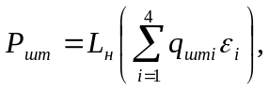
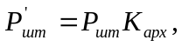
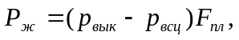 или
где q_{штi} – вес 1 м штанг данного диаметра в воздухе, Н; К_{арх}=(ρ_{шт}-ρ_{см т})/ρ_{шт} – коэффициент плавучести штанг; ρ_{шт} – плотность материала штанг, кг/м³; ρ_{см меж}, ρ_{см т} – средняя плотность жидкости (смеси), находящейся соответственно в пространстве между обсадной колонной и колонной насосно-компрессорных труб, кг/м; ρ_{меж} – давление газа в этом пространстве на устье скважины, Па.
Расчет максимальных нагрузок на штанги:
При статическом режиме работы ШСНУ, т.е. при значениях параметра динамического подобия μ_{д}≤(0,3÷0,4), достаточно для практики точность обеспечивают приведенные ниже зависимости.
Формула И. М. Муравьева:
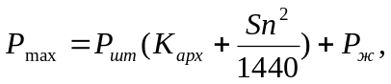
где n=N∙60 – число ходов плунжера в минуту.
Формула И. А. Чарного:
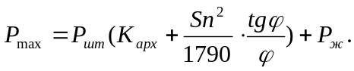
Формула Дж. С. Слоннеджера:
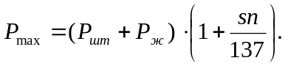
Формула Кемлера:
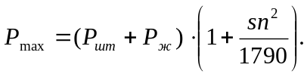
Формула К. Н. Милса:
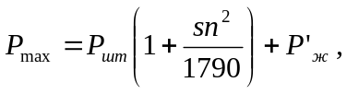
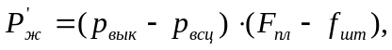
где Р’_{ж} – вес жидкости над плунжером.
Погрешность расчета по перечисленным приближенным формулам находится в пределах 10-20% от Р_{max}.
Известны и другие зависимости для расчета максимальной нагрузки в точке подвеса штанг, которые по существу не отличаются от приведенных приближенных формул /6/.
Расчет минимальных нагрузок на штанги:
Формула К. Н. Милса:
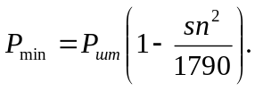
Формула Д. О. Джонсона:
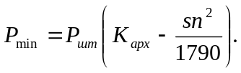
Формула Дж. С. Слоннеджера:
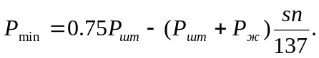
Формула Н. Дрэготеску и Н. Драгомиреску:
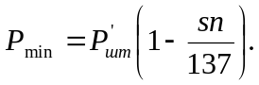
Н. Дрэготеску указывает, что надежность приближенных формул для определения минимальной нагрузки обычно заметно ниже, чем аналогичных формул для Р_{max} /6/.

7 Выбор штанговой насосной установки и режима ее работы с учетом деформации штанг и труб

7.1 Исходные данные

Глубина скважины L₀, м…………………………………………..…….…1600
Диаметр эксплуатационной колонны D_{с}, м………………………………0,150
Планируемый дебит жидкости Q_{ж пл}, м³/сут………………………........….26,2
Объемная обводненность жидкости В, доля единицы…………………...…..0
Плотность дегазированной нефти ρ_{н дег}, кг/м³……………………….……..850
Плотность пластовой воды ρ_{в}, кг/м³………………………………….……1100
Плотность газа (при стандартных условиях) ρ_{г о}, кг/м³…………….……....1,4
Газовый фактор G₀, м³/м³…………………………………………….......…59,4
Вязкость нефти ν_{н}, м²/с…………………………………………………….3∙10⁻⁶
Вязкость воды ν_{в}, м²/с………………………………………………..………10⁻⁶
Давление насыщения нефти газом Р_{нас}, МПа…………………………….…..9
Пластовое давление Р_{пл} , МПа………………………………….………….…11
Устьевое давление Р_{у}, МПа…………………………………………………1,53
Средняя температура в стволе скважины, К……………………………….303
Коэффициент продуктивности К_{пр}, м³/(с∙Па)…………………….…..1,02∙10⁻¹⁰
Объемный коэффициент нефти при давлении насыщения b_{нас}…….…….1,16
.
7.2 Расчеты

- Определим дебит нефти:
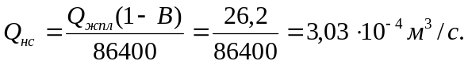
- Забойное давление:
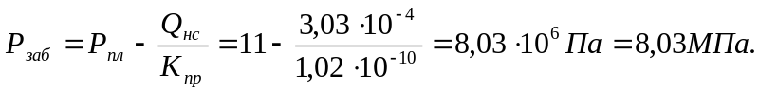

- Строим кривую распределения давления по стволу скважины при Р_{заб}=8,03 МПа (рисунок 4).
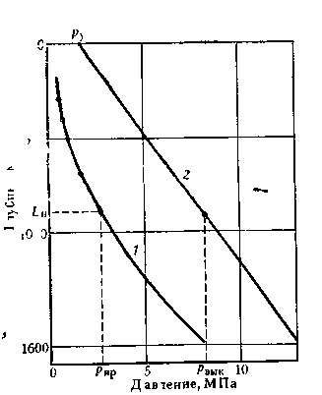

Рисунок 4 - Кривые распределения давления по стволу скважины (1) и колонне НКТ (2).

4. Глубину спуска насоса выбираем, исходя из оптимального давления на приеме, примерно равного 2,6 МПа. По графику (рисунок 4) находим, находим что при L_{н}=900 м Р_{пр}=2,56 МПа. Эту глубину и выбираем в качестве глубины спуска.
5. По диаграмме А. Н. Адонина выбираем диаметр насоса, который для L_{н}=900 м и Q_{ж пл}=26,2 м³/сут равен 38 мм. По таблице IV.25 /6/ выбираем насос НСВ1-38, пригодный для неосложненных условий эксплуатации (с обычными клапанами), II группы посадки с зазором δ=100 мкм (10⁻⁴) в плунжерной паре.

Таблица 13
Характеристика насосных штанг
Показатели | Диаметр штанг d_{шт}, мм
Показатели | 16 | 19 | 22 | 25
Площадь поперечного сечения штанги, см²  Вес 1м штанг в воздухе, Н  Наружный диаметр муфты, мм | 2,01  17,5  38 | 2,83  23,5  42 | 3,80  31,4  46 | 4,91  41,0  55

6. Колонна НКТ для насоса НСВ1-38 в соответствии с таблицей IV.25 /6/ выбирается с условным диаметром 73 мм и толщиной стенки 5,5 мм. Для труб этого размера D_{т.н}=0,073 м; D_{т.в}=0,062 м; f_{тр}=11,6*10⁻⁴ м².
7. Для давления р_{пр} определим объемный коэффициент нефти:
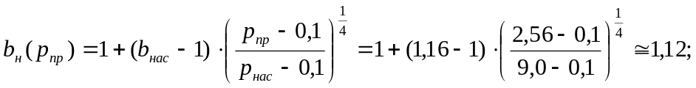
количество растворенного газа:
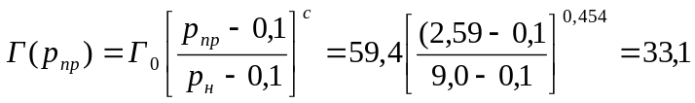 м³/м³;
расход свободного газа:
м³/с;
подачу жидкости:
м³/с;
8. Коэффициент сепарации газа:
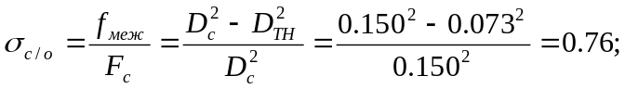
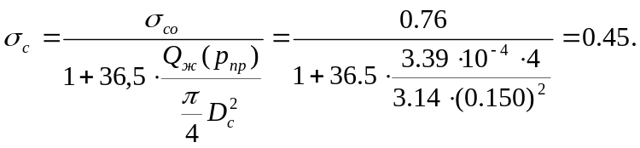
Трубный газовый фактор:
м³/м³.
Очевидно, Г_{н о}=G_{н о}.
Новое давление насыщения 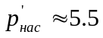 МПа.
9. Определим давление на выкиде насоса 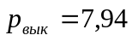 МПа (рисунок 4)
Определим среднюю плотность смеси в колонне НКТ:
кг/м³.
10. Определим максимальный перепад давления в клапанах при движении через них продукции скважины.
Согласно таблице IV.1 /6/, d_{кл в}=25 мм, d_{кл н}=18 мм. Предварительно определим расход смеси через всасывающий клапан:
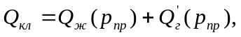
м³/с,
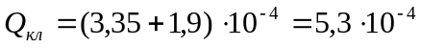 м³/с.
Максимальная скорость движения смеси в седле всасывающего клапана и число Рейнольдса:
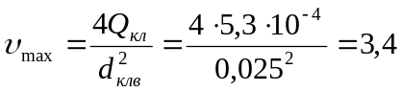 м/с;
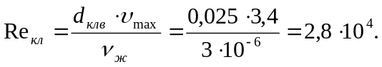
По графику (см. рисунок IV.1 /6/) определяем коэффициент расхода клапана при Rе=2,8*10⁴ М_{кл}=0,4. Перепад давления на всасывающем клапане
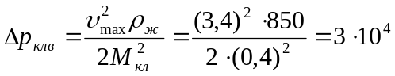 Н/м²=0,03 МПа.
Аналогично определим перепад давления на нагнетательном клапане. Поскольку р_{вык}>р’_{нас}, то Q’_{г}(р_{вык})=0 и Q_{кл}=Q_{ж}(р’_{нас}),
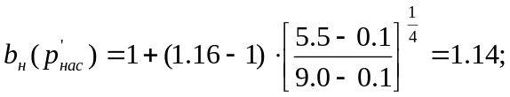
м³/с;
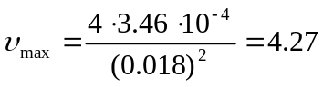 м³/с;
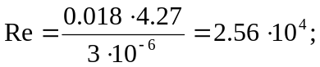
M_{кл}=0,4 (см. рисунок IV.1 /6/),
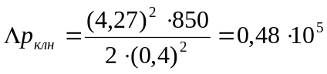 Н/м²=0,05 МПа.
Тогда давление в цилиндре насоса при всасывании р_{вс ц} и нагнетании р_{нагнц} и перепад давления, создаваемый насосом ∆р_{нас}, будет следующее:
р_{всц}=р_{пр}-∆р_{кл в}=2,56-0,03=2,53 МПа;
р_{нагц}=р_{вык}+∆р_{кл н}=7,94+0,05=7,99 МПа;
∆р_{н}=р_{нагн ц}-р_{пр}=7,99-2,56=5,43 МПа.
11. Определим утечки в зазоре плунжерной пары:
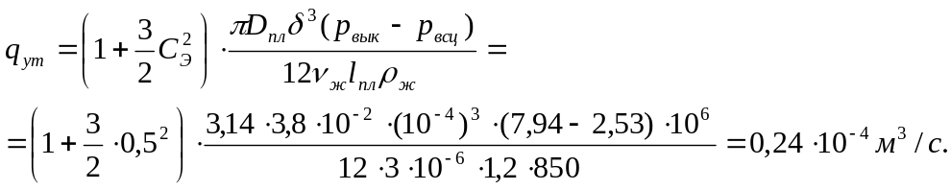
Проверяем характер течения в зазоре:
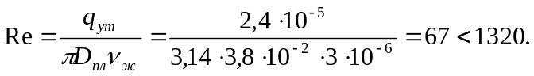
Следовательно, режим течения жидкости в зазоре ламинарный.
12. Определим коэффициент наполнения:
Установим предварительно Q_{см} (р_{всц}):
Q_{ж}(р_{всц})≈Q_{ж}(р_{пр})≈3,39∙10⁻⁴ м³/с;
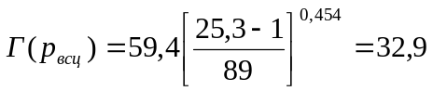 м³/м³;
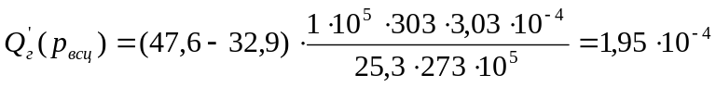 м³/с;
Q_{см}=(3,39+1,95)∙10⁻⁴=5,34∙10⁻⁴ м³/с;
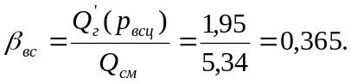
Проверяем условие р_{всц}<р’_{нас}. Поскольку оно выполняется, то в цилиндре во время хода всасывания имеется свободный газ. Тогда коэффициент наполнения η_{нап} определяем в следующем порядке:
Коэффициент утечек:
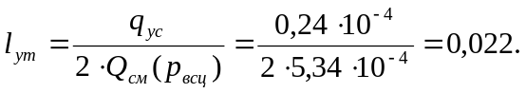

Газовое число:
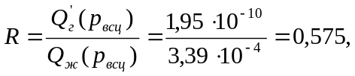
р_{нагнц}=7,99 МПа>р’_{нас}=5,5 МПа. Следовательно, коэффициент наполнения:
В расчете принято b_{ж}(р)=b_{н}(р);
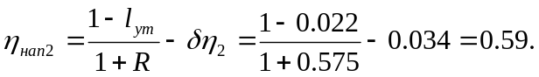
Определим коэффициент наполнения также для неравновесного характера процесса растворения газа:
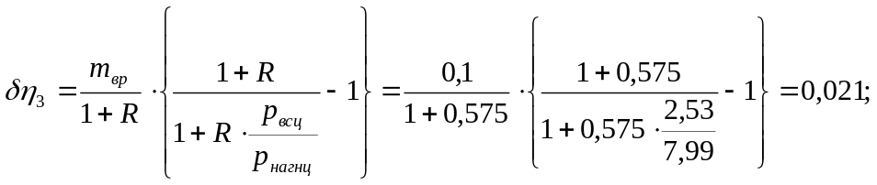
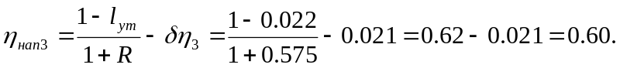
Определим коэффициент наполнения также для процесса неравновесного и при полной сегрегации фаз:
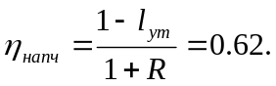
По формуле И.М. Муравьева:
Вероятные средние значения коэффициента наполнения 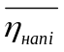 и соответствующие максимальные абсолютные отклонения δ_{i} составят соответственно:
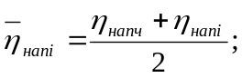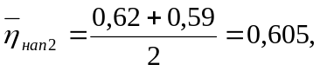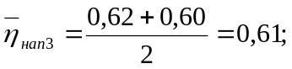
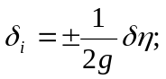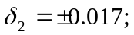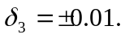
Следовательно, значения коэффициента наполнения насоса, определенные для различных схем процесса выделения и растворения газа и сегрегации фаз, лежат в довольно узком диапазоне значений: η_{нап}=0,59-0,62. Погрешность схематизации не превышает 0,02.
Для дальнейших расчетов принимаем η_{нап}=0,60.
Коэффициент η_{рг}, учитывающий усадку нефти:
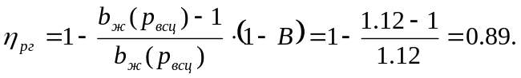
13. Определим подачу насоса W_{нас}, обеспечивающую запланированный дебит нефти при получившемся коэффициенте наполнения:
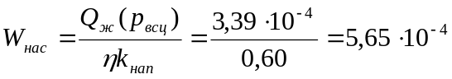 м³/с.
При известном диаметре насоса можно определить необходимую скорость откачки, пользуясь, например, формулой:
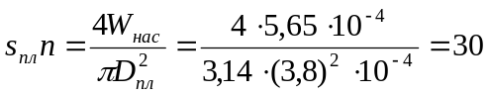 м/мин.
По диаграмме А. Н. Адонина для заданного режима можно использовать станки-качалки 6СК6-1,5*1600 или 6СК6-2,1*2500.
Первый из них не подходит, поскольку не обеспечит требуемую скорость откачки (для этого станка sn_{max}=22 м/мин). Поэтому следует ориентироваться на параметры станка СК6-2,1-2500 по ГОСТ 5866-76, параметры которого аналогичны параметрам станка-качалки 6СК6-2,2*2500.
Выбираем s_{пл}=2 м; n=15 кач/мин или N=0.25 1/c.
14. При выборе конструкции штанговой колонны, вначале воспользуемся таблицами АзНИПИ ДН. По таблице IV.8 /6/ для насоса диаметром 38 мм выбираем двухступенчатую колонну штанг из углеродистой стали 40 ([σ_{пр}]=70 МПа) диаметрами 16 и 19 мм с соотношениями длин ступеней 55*45%. Выберем также конструкцию равнопрочной штанговой колонны по методике МИНХ и ГП.
Предварительно установим значения следующих коэффициентов (необходимые размеры штанг приведены в таблице 13):
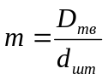; 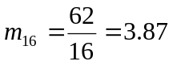; 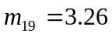;
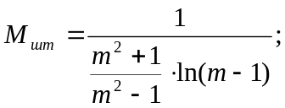 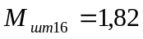; 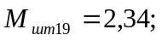
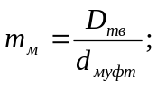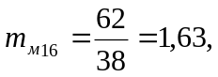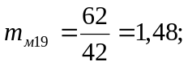
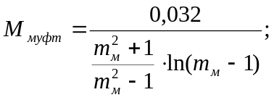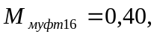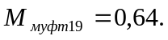
Площадь плунжера насоса:
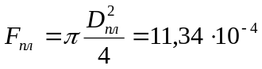 м².
Гидравлическая нагрузка:
Н.
Коэффициенты динамичности при ходе вверх m_{в} и вниз m_{н}, а также плавучести штанг К_{арх} и вспомогательный множитель М:
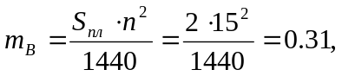
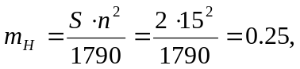
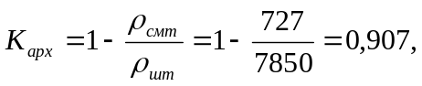
Сила гидравлического трения, действующая на единицу длины колонны:
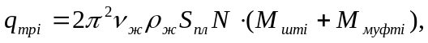
Н/м,
Н/м.
Далее определим силы сопротивлений, сосредоточенные у плунжера:
Н,
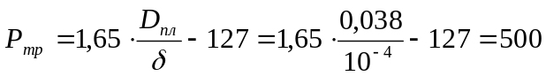 Н.
Вес “тяжелого низа” принимаем равным сумме сил сопротивления, сосредоточенных у плунжера:
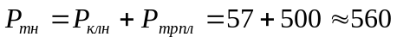 Н.
Далее установим длины нижней l₁ и верхней l₂ ступеней.
Последовательно отметим, что q_{тр 1} и q_{тр 2} составляют весьма незначительную часть от веса единицы длины штанг q_{шт 1} и q_{шт 2}. Поэтому при расчете можно не учитывать q_{тр 12:}
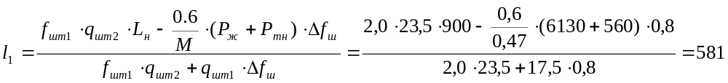 м.
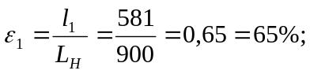
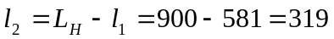 м;
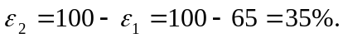
Оценим необходимую длину “тяжелого низа”, если его выполнить из штанг диаметром 25 мм:
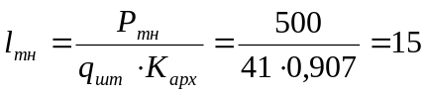 м, или 1,6% от общей длины колонны.
Таким образом, расчетным путем была получена конструкция колонны диаметром 16*19 мм с соотношением длин ступеней 65*35%. Для дальнейших расчетов принимаем конструкцию колонны с соотношением длин для ступеней 65*35%.
15. Рассчитаем потери хода плунжера и длину хода полированного штока:
м.
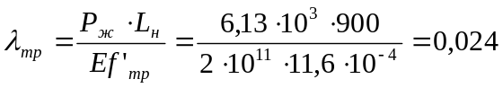 м.
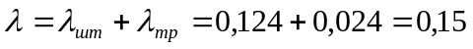 м.
Критерий динамичности для данного режима:
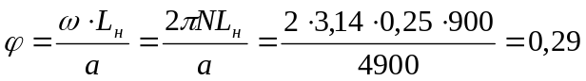
Поскольку _{кр}=0,2 (см. табл. II.3 /6/), то 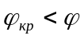 и длину хода полированного штока S можно определить по формулам:
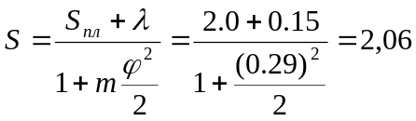 м;
м.
Обе формулы дают одинаковый результат, причем длина хода штока оказалась несколько меньше, чем рассчитываемая без учета динамических усилий в штангах.
Для дальнейших расчетов принимаем ближайшую стандартную длину хода станка-качалки СК6-2,1-2500 s=2,1, тогда для сохранения прежней скорости откачки определяем уточненное число качаний:
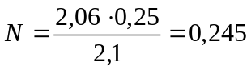 кач/с=14,7 кач/мин;
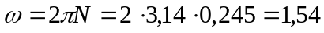 рад/с.
Длина хода плунжера при s=2,1 м:
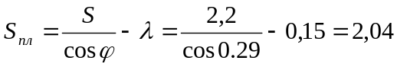 м;
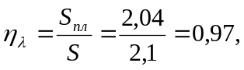
а общий коэффициент подачи штанговой насосной установки:
16. Перейдем к определению нагрузок, действующих в точке подвеса штанг. Соответственно вес колонны штанг в воздухе и в жидкости с учетом веса “тяжелого низа”:
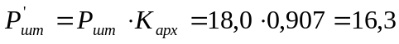 кН.
Вычислим предварительно коэффициенты m_{ω} и φ в формулах А. С. Вирновского:
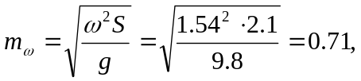
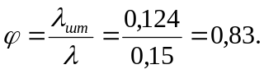
Принимаем a₁=a₂=a₁=a₂=1 (для упрощения расчета).
Определим вибрационную и инерционную составляющие по формулам:
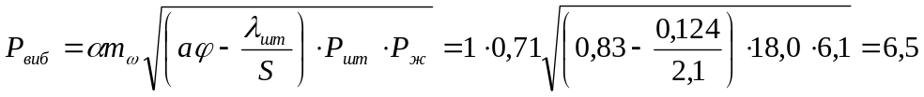 кН,
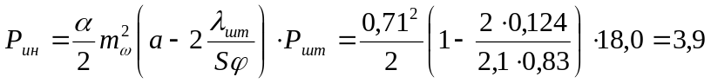 кН.
Исследованиями установлено, что вибрационная составляющая экстремальной нагрузки не может быть больше, чем гидростатическая. Следовательно, результат расчета Р_{виб} получился завышенным. Поэтому примем:
Р_{виб}=Р_{ж}=6,1 кН;
Р_{max}=Р’_{шт}+Р_{ж}+Р_{виб}+Р_{ин}=16,3+6,1+3,9=32,4 кН;
Р_{min}=Р’_{шт} – (Р_{виб}+Р_{ин})=16,3-(6,1+3,9)=6,3 кН.
Тогда экстремальные нагрузки по скорректированным формулам А. С. Вирновского составят:
Р_{max}=Р’_{шт}+Р_{ж}+К_{дин в}(Р_{виб}+Р_{ин})=16,3+6,1+0,97(6,1+3,9)=32,1 кН,
Р_{min}=Р’_{шт}-К_{дин в}(Р_{виб}+Р_{ин})=16,3-0,93(6,1-3,9)=6,8 кН.
17. Оценим силы сопротивлений, возникающие при работе насосной установки.
Будем считать постоянным угол a и равным ≈5º (~0,087 рад), а азимутальным отклонением можно пренебречь.
Тогда силу механического трения штанг можно определить по формуле:
Р_{тр мех}=С_{шт}α(Р_{ж}+Р’_{шт})=0,25∙0,087(6,1+16,3)=0,49 кН,
где С_{шт} по данным В. М. Троицкого для ν_{н}=3∙10⁻⁶ м²/с можно принять равной 0,25.
Силу гидравлического трения рассчитаем по формуле А. М. Первердяна:
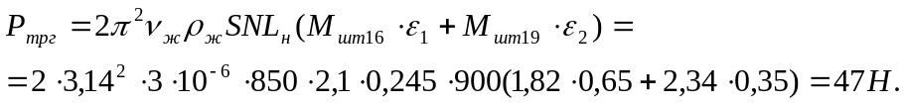
18. Рассчитаем напряжение в штангах по формулам:
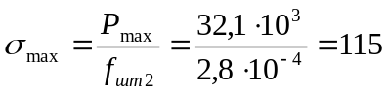 МПа,
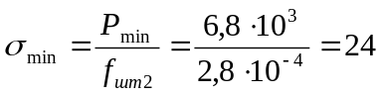 МПа,
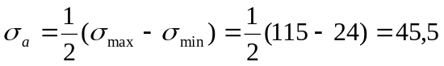 МПа,
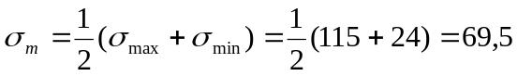 МПа.
Приведенное напряжение в точке подвеса штанг составляет соответственно:
по формуле И. А. Одинга:
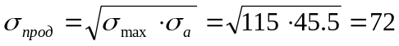 МПа,
по формуле М. П. Марковца:
МПа,
Для штанг из стали 40 нормализованных предельно допускаемое приведенное напряжение составляет 70 МПа (по Одингу). Следовательно, для этих штанг условие обеспечения усталостной прочности не выполняется, так как [σ_{пр}]=70 МПа<σ_{пр од} =72 МПа.
Следовательно, можно либо подобрать штанговую колонну из штанг той же марки, но большего диаметра, например 19*22 мм, или сохранить конструкцию колонны, но выбрать штанги с более высокой усталостной прочностью, например, из стали 20 НМ, нормализованные с [σ_{пр}]=90 МПа по И. А. Одингу, [σ_{пр}]=74 МПа по М. П. Марковцу. В расчетах воспользуемся вторым вариантом.
19. Крутящий момент на кривошипном валу редуктора определим по формуле:
M_{кр max}=300S+0.236S(Р_{max}-Р_{min})=300∙2.1+0.236∙2.1(32.1-6.8)10³=13200 Н∙м.
20. Выберем станок-качалку. Предыдущими расчетами было установлено: Р_{max}=32.1 кН; (M_{кр})_{max}=13200 Н∙м; S=2.1 м; n=14.7 кач/мин.
Сравнивая расчетные данные с паспортными характеристиками станков-качалок находим, что этим условиям удовлетворяет станок-качалка СК4-2,1-1600, который и выбираем окончательно.
21. Рассчитаем энергетические показатели работы штанговой насосной установки.
Полезная мощность:
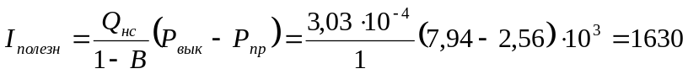 Вт.
Коэффициент потери мощности на утечки:
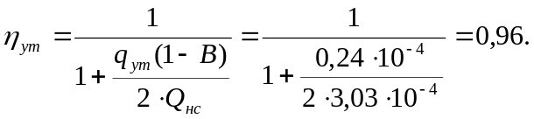
Потери мощности в клапанных узлах:
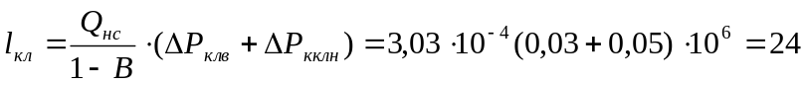 Вт.
Мощность, расходуемая на преодоление механического I_{тр мех} и гидродинамического I_{тр г} трения штанг, а также трения плунжера в цилиндре I_{тр пл}:
Вт.
Вт.
Вт.
Затраты мощности в подземной части установки:
Вт.
К. п. д. Подземной части установки:
Значения к.п.д. подземной части по этим формулам получились достаточно близкие.
Принимаем: η_{эд}=0,77, η_{ск}=0,80, тогда общий к.п.д. установки:
Полная мощность, затрачиваемая на подъем жидкости:
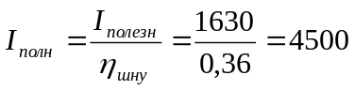 Вт=45 кВт.
Определим полную потребляемую мощность также по методике Б. М. Плюща и В. О. Саркисяна:
К₁=6,0 для станка-качалки с грузоподъемностью 4 т,
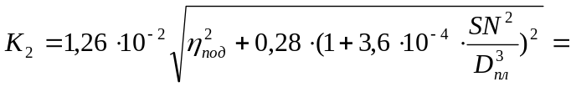
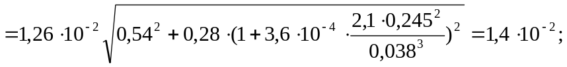
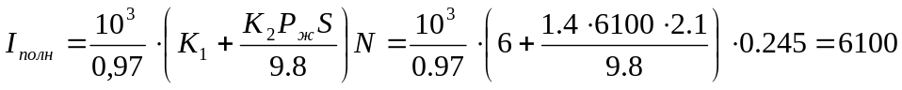 Вт=6.1 кВт.
Расхождение результатов расчета полной мощности по разным методикам составило около 15% от их среднеарифметической величины, что приемлемо для практических расчетов. Для расчета принимаем I_{полн} =6,1 кВт. По таблице IV.16 /6/ выбираем электродвигатель АОП-52-4 с номинальной мощностью 7,0 кВт.
Удельный расход энергии на подъем жидкости:
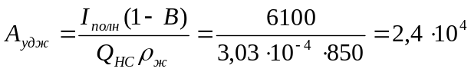 Дж/кг,
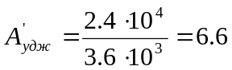 кВт∙ч/т,
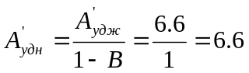 кВт∙ч/т.
Суточный расход энергии:
кВт∙ч.
22. Определим эксплуатационные показатели и межремонтный период работы штанговой насосной установки.
Предварительно определим вероятную частоту подземных ремонтов, связанных с ликвидацией аварий со штанговой колонной по формуле А. С. Вирновского при R=0.75 и С’_{n}=0.533:
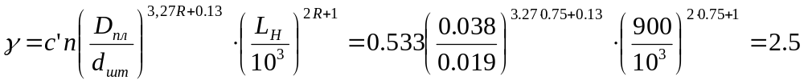 рем/год,
или по формуле:
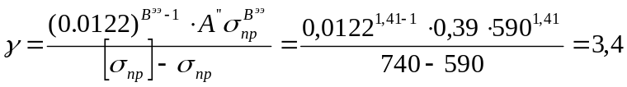 рем/год.
Результаты расчета по обеим формулам получились близкие, однако абсолютное значение γ оказывается больше, чем определяемое по фактическим данным для основных нефтяных месторождений.
Задаваясь числом ПРС, не зависящих от типоразмера оборудования и режима его работы, n_{пр} определим вероятное общее число ПРС в течение года.
Для расчетов принимаем γ=2,5 рем/год, η_{пр}=1 рем/год:
N_{рем} =γ+n_{пр}=2,5+1=3,5 рем/год /6/.

Выводы
В данной работе подобрано оборудование и установлен режим работы ШСНУ, с учетом деформации штанг и труб, обеспечивающий отбор жидкости 26,2 м³/сут, осуществлен подбор глубинно - насосного оборудования ШСНУ к скважине Знаменского месторождения.
Анализ результатов подбора и расчетов показал:
1.Типоразмер станка-качалки: СК4-2,1-1600;
2.Типоразмер электродвигателя: АОП-52-4 с номинальной мощностью 7,0 кВт.
3. Конструкция колонны подъемных труб: D_{тн}=0,073 м; D_{тв}=0,062 м, f_{тр}=11,6∙10⁻⁴ м², толщина стенки 5,5 мм;
4. Конструкция штанговой колонны: длина нижней ступени l₁=581 м, d=16 мм, длина верхней ступени l₂=319 м, d=19 мм;
5. Длина хода полированного штока: 2,06 м;
6. Число качаний: 14,7 кач/мин;
7. Тип и диаметр скважинного насоса: d=38 мм, НСВ1-38;
8. Глубина спуска насоса: L_{н}=900 м;
9. Общая деформация штанг и труб: λ=0.15 м.
На сегодняшний день в НГДУ “Аксаковнефть” подбор насосов осуществляется по программе “ПТК – НАСОС 2001” разработанной ДООО ”Башнипинефть” ОАО АНК “Башнефть” в 2001 году.

Список использованной литературы
1. Зейгман Ю.В., Гумеров О.А., Генералов И.В. Выбор оборудования и режима работы скважин с установками штанговых и электроцентробежных насосов: Учеб. пособие. -Уфа: Изд-во УГНТУ, 2000. – 120 с.
2. Разработка и эксплуатация нефтяных, газовых и газоконденсатных месторождений: Учеб. для вузов /Ш.К. Гиматудинов, И.И. Дунюшкин, В.М. Зайцев и др.; Под ред. Ш.К. Гиматудинова.-М.: Недра, 1988.-302 с.: ил.
3. Справочное руководство по проектированию разработки и эксплуатации нефтяных месторождений. Добыча нефти. Под ред. Ш.К. Гиматудинова/ Р.С. Андриасов, И.Т. Мищенко, А.И. Петров и др. М., Недра, 1983.-455 с.
4. Чалышев В.В. и др.: «Технологическая схема разработки Знаменского нефтяного месторождения», Уфа, 1967г.
5. Беззубов А.В. и др.: «Насосы для добычи нефти», Москва, «Недра», 1986г.

